ŽALOBNÍ ÚTOKY S CÍLEM ZABRÁNIT INFORMOVÁNÍ VEŘEJNOSTI
A strategic lawsuit against public participation (SLAPP)
Informujeme o věcech, o kterých jiní mlčí.
Odebírejte video kanál a šiřte, co vás zaujme. I tím můžete pomoct s nápravou.
Co je to SLAPP? Jde o žalobní útok s cílem zabránit informování veřejnosti
Jde o do žaloby schovaný rafinovaný útok určený k cenzuře, zastrašování, psychickému a ekonomickému nátlaku, k poškození žalovaných a k vysávání jejich času, energie a peněz.
Cíl je žalované umlčet a tím znemožnit veřejnosti se dostat k informacím. Žalovaní jsou díky SLAPP cíleně léta zatíženi náklady na svou právní obranu.
Žalobní útok SLAPP je zákeřnější než gangsterský útok např. zapalování aut, či fyzických útoků a vyhrožování, protože na rozdíl od přímých útoků trvá léta.
Nátlak na napadené trvá kontinuálně a před jednáním soudů nebo s každým vyjádřením útočníka se na dobu 2-3 měsíců zintenzivní.
Žalobní útoky SLAPP mohou na nějakou dobu policii i soudy zmást, což vytváří enormní tak na žalované, ale důkazy nakonec prokáží, že jde o lži, manipulace a jednání s cílem žalované poškodit, toto jednání vystihuje české přísloví:
ZLODĚJ KŘIČÍ - OKRADLI MNE!
V SLAPP útoku žalobce neočekává, že soud vyhraje
Cíl je splněn již tím, že je žalovaný vystaven tlaku. Ideální pro útočníka je, pokud žalovaný podlehne strachu nebo neustojí financování rostoucích soudních nákladů a rezignuje na informování veřejnosti z vyčerpání a také na oprávněný požadavek na nápravu a odsouzení pachatelů apod..
Opakované žalobní útoky a poté opakované soudní řízení zvyšují i náklady např. na pojištění odpovědnosti žalovaného, mohou bránit získání úvěrů, což v případě malé firmy nebo fyzické osoby narušuje schopnost organizace nebo jedince financovat vlastní existenci nebo chod vlastní firmy.
SLAPP vesměs předchází předžalobní právní hrozba, která je svým obsahem v mnohém neproveditelná. Takže žalobní útok stejně přijde.
SLAPP se používá také k zastrašování ostatních, k účasti na obraně, šíření informací, diskusi a požadavku k nápravě.

SLAPP je o ovšem i důkaz, že žalovaný "trefil do černého"
Informace, které zveřejňuje, jsou hodnotné, odhalují pravdu kauze, lidech a firmě. Tyto informace ohrožují pachatele protiprávní činnosti, vedou k odhalení např. závažné hospodářské trestné činnosti, prováděné pod jednotným místem vedení organizovanou skupinou fyz. a právnických osob a s ní kooperující skupinou "politiků" apod..
WIKIPEDIA CO JE TO SLAPP?
SLAPP a obdobné útoky bílých límečků (gangsterů) dokazují, že žalobci mají z informované veřejnosti strach, protože odhalení toho, co se páchá, kdo to páchá a vede k pochopení protiprávnosti systému a k nápravě.
Existují v ČR pokusy o brutální cenzuru praktikovanou přes SLAPP?
Nadační fond PRAVDA O VODĚ začal mapovat žalobní praktiky a chování Veolie v zahraničí i v České republice poté, co koncern zaslal předžalobní výzvu na spoluzakladatele nadačního fondu, ekonoma Radka Novotného, který právní cestou a zveřejňováním informací ve veřejném zájmu léta brání sebe, svou rodinu, městské vodárny a stát.
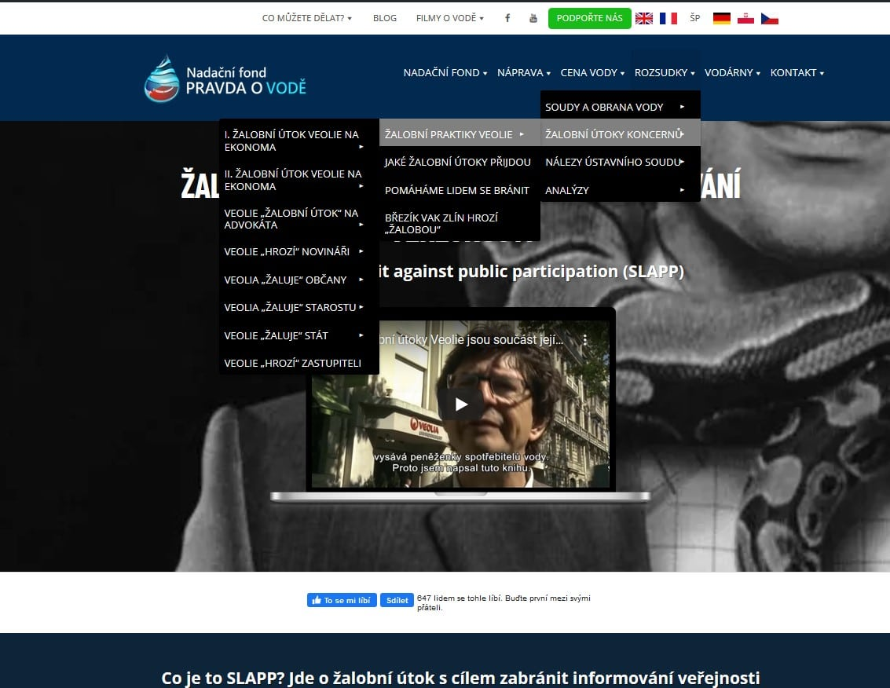
Jak výše vidíte Veolie doslova rozsévá "žaloby" na všechny lidi, kteří o vodě a dění kolem ní veřejně informují, kritizují co se páchá a brání vodu a lidi přes soudy. Z obsahu "žalob", z vyjádření žalovaných a průběhu i závěrů soudů se ukazuje, že cíl Veolie je zabránění informování veřejnosti.
Zda máme pravdu nebo se mýlíme, si posoudíte sami.
ŽALOBNÍ PRAKTIKY VEOLIE v České republice
NFPOV zdokumentoval "žalobní" praktiky Veolie, obsah "žalob", vyjádření žalovaných i závěry soudů a vše zdarma lidem zpřístupnil
Útok na novináře
Útok na ekonoma
Útok na advokáta
Útok na starostu
Útok na 3 občany
Je třeba sebe a vodu bránit, jinak se nedoplatíme. Požadujeme garantovat právo lidí na vodu v ústavě a vodu spravovat jako službu lidem a ne byznys korporací.
Souhlasíte? Přidejte se.
Začátek formuláře
VODA JE ŽIVOT
Naše voda nepatří do rukou zahraničních korporací
Konec formuláře
Začátek formuláře
Po podpisu petice vám budeme posílat informace o obraně vody a plnění cílů petice, do doby než se z odběru informací ohlásíte. Více v zásadách zpracování osobních údajů.
Konec formuláře
Nadační fond PRAVDA O VODĚ
Systém, kdy jsou zájmy soukromých firem nadřazeny zákonům a zájmům lidí, je ve svobodném státě neakceptovatelný.
Informujeme o věcech, o kterých jiní mlčí.
Odebírejte video kanál a šiřte, co vás zaujme. I tím můžete pomoct s nápravou.
Názory lidí, kteří se k obraně vody přidali a cíle NFPOV podporují
Pavel Mojžíšhttps://www.darujme.cz/projekt/1200860
Vážený pane Novotný, velice si vážím Vaší práce pro záchranu vody. Rozhodl jsem se Vaše úsilí podpořit alespoň symbolickou částkou (každého 18. dne v měsíci) a obešlu své přátele, aby se i oni přidali. Držíme Vám palce a přejeme co nejvíce úspěchů. Pavel Mojžíš
Martina Franzováhttps://www.darujme.cz/projekt/1200860
Držím Vám palce a nevím, jak jinak bych mohla pomoci, proto jsem se rozhodla Vás finančně dlouhodobě podporovat... - 300 Kč
JUDr. Zdeněk Novotnýhttps://www.darujme.cz/projekt/1200860
Držím palce, aby se lidé probudily a něco udělaly pro sebe a tím i pro ostatní. Díky za Vaše odhodlání a vytrvalost. - 2 000 Kč
Radim Kučerahttps://www.darujme.cz/projekt/1200860
Boj za dobrou věc by měl být vždy podpořen, zvláště pokud se jedná o tuto strategickou surovinu - 200 Kč
Dana Jonováhttps://www.darujme.cz/projekt/1201498
Dobrý den, v naší obci Košťálov se to podařilo. Postavili jsme čističku a kanalizaci. S občany obce jsme uzavřeli smlouvy na stočné a po roce, když končila smlouva s Veolii, jsme uzavřeli smlouvy i na vodné. Nevím, jak Veolia, protože jsme se snažili udržet vodné na co nejnižší ceně, ale my z toho máme jen radost. Pro obec to jsou sice starosti navíc, ale už se nemusíme každý rok dohadovat a hlavně dokazovat, proč nechceme vodné zdražit. Všechny opravy šly stejně z našeho rozpočtu. Oni jen inkasovali a žádné opravy neplatili. Nedejte se!!! Než podepíšete novou smlouvu, tak jednejte, zdůvodňujte ...
Jiří Vojkovskýhttps://www.darujme.cz/projekt/1200860
Přeji hodně štěstí při boji s větrnými mlýny, ale věřím ve vítězství! Samozřejmě budu držet také pěsti, a když bude možnost, rád přispěji jakýmkoliv způsobem. - 300 Kč
Viktor Bošinahttps://www.darujme.cz/projekt/1201498
Držím palce ať vyhrajete a může z toho být právní precedens. Viktor - 200 Kč
Zdeňka Mandlováhttps://www.darujme.cz/projekt/1201498
Měla by být dána všem starostům a hejtmanům povinnost, aby se seznámili se současně platným smluvním stavem vodáren s překupníky z Veolie. Ono je lepší, když "nevědí a jen se diví", když na to přijde řeč. A např. v SVK a SčVaku byla podepsána smlouva o prodloužení spolupráce s Veolií. Kdopak to zařídil? Zeptejte se, koho má město Liberec v dozorčí radě Veolie, a je jasno. - 500 Kč
Mirka Schmidtováhttps://www.darujme.cz/projekt/1200860
Je dobře, co děláte, jste dobří lidé. 🙂 - 500 Kč
Rostislav Šmídhttps://www.darujme.cz/projekt/1200860
Děkuji za Vaše aktivity. - 1 000 Kč
Blahomír Skoupýhttps://www.darujme.cz/projekt/1200860
Polistopadovou privatizaci doprovázely zločiny za miliardy, usnesla se sněmovna (6. 6. 2019) 1 000 Kč Stenozáznam tohoto projednávaného bodu je na http://www.psp.cz/eknih/2017ps/stenprot/030schuz/bqbs/b18722701.htm - Hlasování poslanců je na http://www.psp.cz/sqw/hlasy.sqw?g=70508&l=cz
Darujme.cz je největší online aplikace pro darování v ČR, která chrání dárce, protože umožňuje podpořit obranu vody anonymně.
VODA JE ŽIVOT A NÁŠ ŽIVOT, ANI ŽIVOT NAŠICH DĚTÍ, DO RUKOU KONCERNŮ ANI PŘEKUPNÍKŮ ROZHODNĚ NEPATŘÍ. SOUHLASÍTE? PAK NÁS PODPOŘTE
Samo se nic nenapraví a je skvělé, že to chápe čím dál více lidí a s námi sebe i vodu brání.
Chráníme vodu, lidi ale i naše a vaše peníze, které jinak končí v zahraničí místo např. řešení sucha nebo obnovy trubek. Obranu vody financujeme z vlastních zdrojů a z příspěvků lidí, jako jste vy.
Od státu a politických stran nechce ani korunu, aby nás nemohli ovlivňovat.
To nám umožňuje řešit příčinu problému, protiprávní jednání některých politiků v zájmu koncernů.
Převodem na transparentní účet u ČSOB
966665/0300
nebo
Děkujeme🐬
NADAČNÍ FOND PRAVDA O VODĚ
Aktuálně nové ROZSUDKY
Cíle naší práce jsou:
Vrátit zájmy lidí do správy vody. Řešit sucho, obnovu trubek, čistotu vody, garanci práva lidí na vodu v ústavě. Konec tunelů vodáren a kšeftu s vodou. Stop miliardám z vody v cizině.
DVTV, REPORTÉŘI, MÉDIA
KOMUNITA
Každou sobotu nové VIDEO
YOU TUBE

CO DĚLÁME PRO NÁPRAVU?
JSME NESTÁTNÍ NEZISKOVÁ ORGANIZACE
Každý týden nový ČLÁNEK
Postavil se protiprávní komercionalizaci správy vody v ČR.
Systém, kdy jsou zájmy soukromých firem nadřazeny zákonům a zájmům lidí, je ve svobodném státě neakceptovatelný.
KONTAKT
Přidejte se k obraně vody
Zásady zpracování osobních údajů

